ข้อมูล ณ วันที่ 8 กุมภาพันธ์ 2568
รายงานการปฏิบัติราชการประจำเดือน

งานจราจร
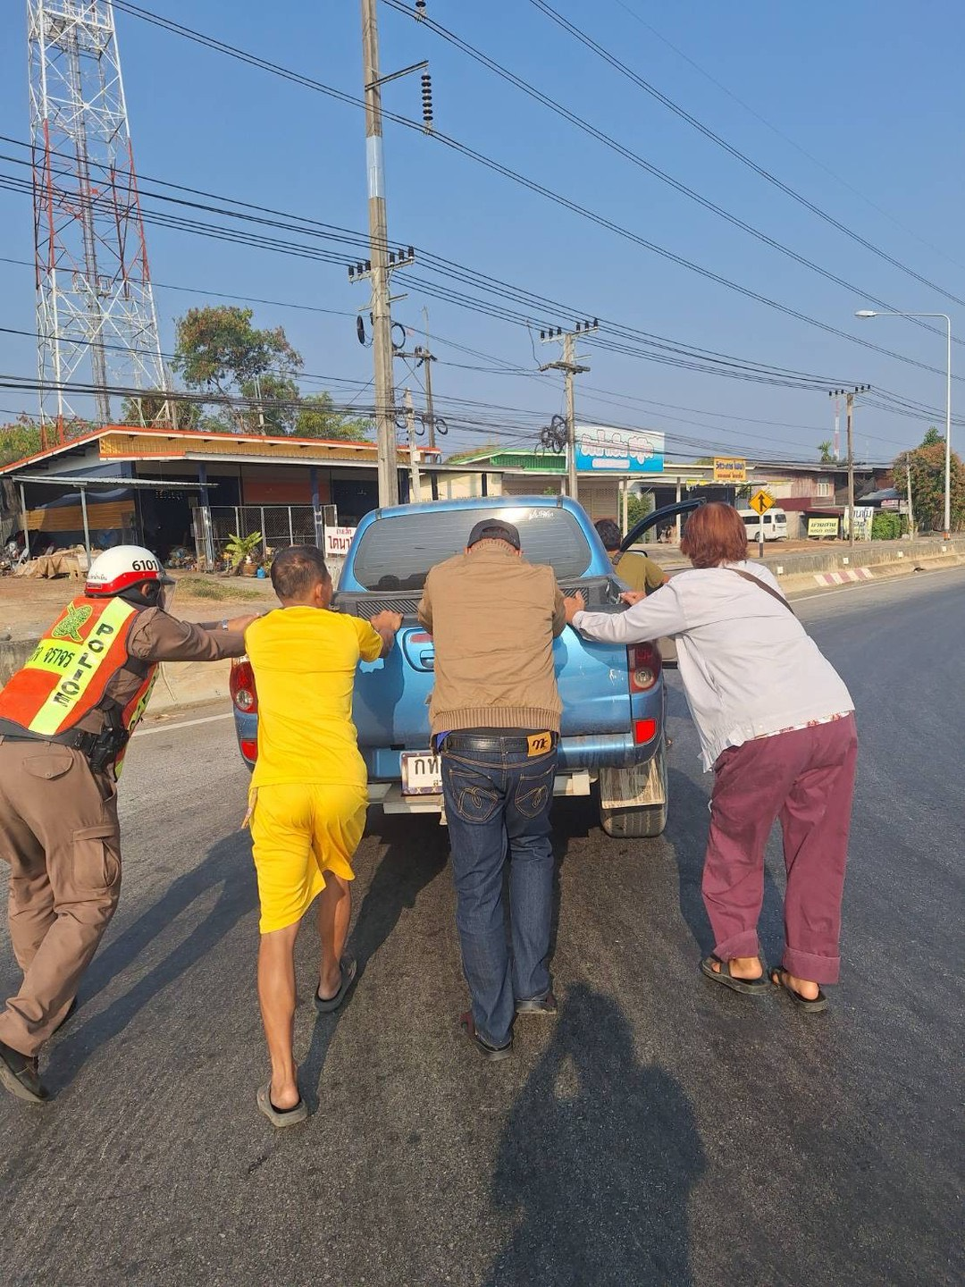
7 ก.พ. 68 เจ้าหน้าที่ตำรวจจราจร สภ.วังน้ำเย็น ได้ให้ความช่วยเหลือประชาชนรถยนต์ดับ สตาร์ทไม่ติด บริเวณจุดกลับรถโชคไพศาล จึงช่วยเข็นรถให้ไปจอดยังที่ปลอดภัย

